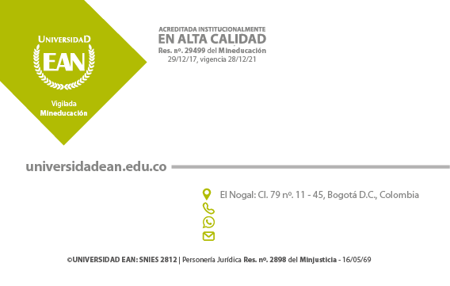
+57 (1) XXX XXXX Ext. XXXX
+57 XXX XXX XXXX
xxxxxxxxxxxxx@universidadean.edu.co
Nombre Completo
Cargo
Facultad o Proceso

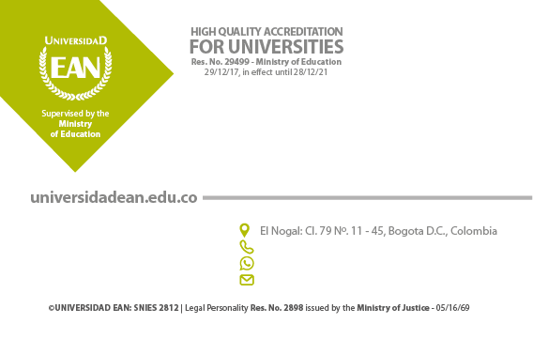
First Name / Surname
Job title
School or process
+57 (1) XXX XXXX Ext. XXXX
+57 XXX XXX XXXX
xxxxxxxxxxxxx@universidadean.edu.co

Desarrollo Humano | Internacionalización | Mercadeo y Comunicaciones

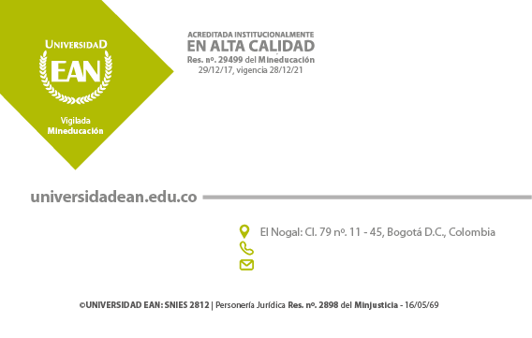
+57 (1) XXX XXXX Ext. XXXX
xxxxxxxxxxxxx@universidadean.edu.co
Nombre Completo
Cargo
Facultad o Proceso

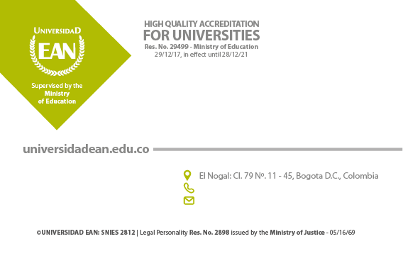
+57 (1) XXX XXXX Ext. XXXX
xxxxxxxxxxxxx@universidadean.edu.co
First Name / Surname
Job Title
School or Process

Desarrollo Humano | Internacionalización | Mercadeo y Comunicaciones

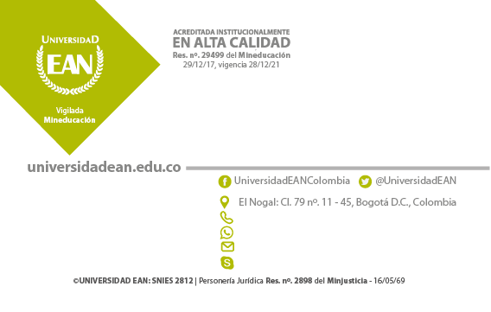
+57 (1) XXX XXXX Ext. XXXX
+57 XXX XXX XXXX
xxxxxxxxxxxxx@universidadean.edu.co
xxxxxxxxxxxxxx

Nombre Completo
Cargo
Facultad o Proceso

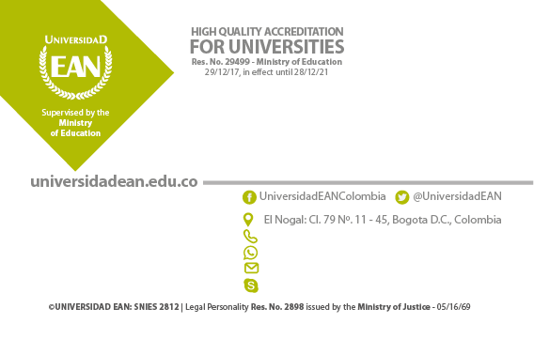
+57 (1) XXX XXXX Ext. XXXX
+57 XXX XXX XXXX
xxxxxxxxxxxxx@universidadean.edu.co
xxxxxxxxxxxxxx

First Name / Surname
Job Title
School or Process

Desarrollo Humano | Internacionalización | Mercadeo y Comunicaciones

